项目编号 | TL.2016.CTMS
文档编号 | TL.2016.CTMS.SRS
密 级 | 内部保密


龙驰影院票务管理系统

软件需求规格说明

版本：V1.0

图灵软件公司
二○一六年三月

拟 制：

审 核：

标准化：

会 签：

批 准：

文档修改记录

版本号 | 修改内容描述 | 修改人 | 日期 | 备注
V1.0 | 撰写初稿 |  | 2016/3/31

目 录
1. 引言 1
1.1 编写目的 1
1.2 项目资料 1
1.3 术语定义 1
1.4 缩写说明 2
1.5 引用文档 2
1.6 内容安排 2
2. 项目综述 3
2.1 项目背景 3
2.2 组织机构与职责 3
2.3 岗位角色 3
2.4 业务流程 3
2.5 统计报表 4
3. 系统体系结构 4
3.1 物理架构 4
3.2 网络环节 5
3.3 运行环境 5
4. 功能需求 5
4.1 参与者定义 5
4.2 功能构成 5
4.3 XXXX[用例标示符] 6
4.4 XXXX[用例标示符] 7
5. 非功能需求 8
5.1 界面与接口需求 8
5.1.1 界面需求 8
5.1.2 外部接口 8
5.2 性能需求 8
5.3 安全性需求 8
5.4 可靠性需求 8
5.5 适应性需求 9
5.6 设计约束 9
6. 验收标准 9
6.1 功能验收 9
6.2 性能验收标准： 10
6.2.1 余量测试 10
6.2.2 性能验收（含基准测试） 10
6.2.3 各类响应时间测试 11
6.3 系统健壮性测试 11
6.4 系统可靠性测试 11
6.5 安全保密功能的测试 11
7. 产品提交 12
8. 签字 13

“XXXX”软件需求规格说明

引言

编写目的
本文档是关于用户对“时光剧院票务管理系统”的功能与非功能需求的详细说明。本文档的编写为“时光剧院票务管理系统”的设计、开发和测试提供依据，为项目组成员对需求的详尽理解，以及在开发开发过程中的协同工作提供强有力的保证。同时本文档也作为项目评审验收的依据之一。
本文的预期读者包括：
- 用户
- 系统开发人员
- 系统测试人员
- 系统验收人员

项目资料
- 项目名称：龙驰影院票务管理系统；
- 项目编号：TL.2016.CTMS；
- 投 资 方：龙驰传媒有限公司；
- 用 户：龙驰传媒有限公司下属各影院；
- 开 发 方：图灵软件开发工作室。

术语定义
本文中用到的专门术语定义见下表。

术语定义
编号 | 术语 | 含义
1 | 标准座 | 普通观众进场观看影片的座位
2 | 贵宾座 | 点映观看影片所使用的座位
3 | 情侣座 | 情侣进场观看影片的特别区域座位
4 | 废票 | 已经作废失效的票
5 | 片区 | 对影院进行分区方便观众找到座位，方便人员管理
6 | 下架 | 影片不再放映

缩写说明
英文缩写说明
编号 | 缩写 | 英文原文 | 中文含义
1 | CTMS | Cinema Ticket Management System | 影院售票管理系统
2 | UC | Use Case | 用例
3 | BD | Bidding Documents | 标书
4 | DD | Design Documents | 设计文档

引用文档
本文引用的文档及标准参见下表。
引用文档
编号 | 文档编号 | 标题 | 版本号 | 修订日期 | 编制单位
1 | GB/T 11457-2006 | 信息技术 软件工程术语 | — | 2006/7/1 | 国务院标准化行政部门
2 | GB/T 14394-2008 | 计算机软件可靠性和可维护性管理 | — | 2006/12/1 | 国务院标准化行政部门
3 | GB/T 9386-2008 | 计算机软件测试文件编制规范 | — | 2008/9/1 | 国务院标准化行政部门
4 | GB/T 9385-2008 | 计算机软件测试文件编制规范 | — | 2008/9/1 | 国务院标准化行政部门
5 | GB/T 15532-2008 | 计算机软件需求规格说明规范 | — | 2008/9/1 | 国务院标准化行政部门
6 | TL.2016.CTMS.BD | 龙驰影院票务管理系统标书 | V1.0 | 2016/3/31 | 龙驰传媒有限公司
7 | TL.2016.CTMS.DD | 龙驰影院票务管理系统设计文档 | V1.0 | 2016/331 | 图灵软件公司

内容安排
龙弛影院票务管理系统业务流程为质量检查，引进影片，制作放映计划，以上为第一大部分；根据放映计划，制作影票，售票；第三部分进行财务统计，最后剧目下线。

项目综述

项目背景
龙驰传媒有限公司(下文简称“龙驰传媒”)是一家股份制有限公司，公司资产50亿人民币，拥有国内顶级的团队，国际精良设备，国内顶尖的开发技术。公司致力于文化产业市场的开发及运作、影视剧的投资及拍摄、演艺经纪，以及各种文化活动的组织、策划、推广等多功能的影视文化传播公司。龙驰传媒以5年作为影视传媒公司的考核周期，力争做到行业第一。
为了提供劳动的效率、节约成本、提高服务质量，决定为龙驰传媒开发一套影院管理系统。具体包括剧目管理、座位管理、票务管理等。可以使用户足不出户就能得到完善的购票退票和选择电影等操作，方便用户体验；也可以方便影院进行票务管理、剧目管理等，通过使用该软件，可以使传统的影院管理等工作更加方便快捷，准确合理。

组织机构与职责
龙驰传媒有限公司下的组织机构如下图：
主要部门及职责为：
- 财务部 ：负责公司财务会计制度、管理办法的制定、实施；各项财务指标的分析统计；会计报告、财务分析报告的编制；年度、季度财务预算及成本（费用）预算的编制；资金收支计划、信贷计划、资金调配计划的编制、调整；资金的筹措；信用风险、账款回笼的协同管理；各类资产的统一管理；税务的申报、缴纳；员工工资的发放、管理；与会计师事务所、财政、税务等管理部门的沟通、协调；会计档案的归档、管理。
- 人力资源部：负责公司人力资源年度需求与执行计划的制定；人力资源管理制度以及各部门、岗位职责和任职资格说明书的制定、完善；员工招聘及新员工的培训和技能评估；员工业绩考核、薪资的日常管理；人才市场供求、薪资行情的预测、分析；员工的福利落实、咨询服务及各类培训；劳动、人事档案纠纷的处理；员工的定岗、定编、定员工作；日常行政管理事务。
- 法律部：参与决策，为公司经营、管理决策提供法律上的可行性、合法性论证；协助公司职能部门办理有关的法律事务并审查相关法律文件；收集、整理、保管与公司经营管理有关的法律、法规、政策文件；与司法机关及有关政府部门保持沟通，为公司创造良好的司法环境；负责公司外部律师的招聘和考核，维护公司版权。
- 制作部：负责电影项目的前期开发，寻找电影题材，对其可行性进行评估；负责影片制作的预算；负责影片的具体制作流程；负责影片的相关立项送审工作，取得监管部门的许可证。
- 品牌运营部：负责公司品牌授权的销售；负责配合取得公司品牌授权的战略伙伴的相关活动。
- 宣传策划部：负责电影宣传工作的具体事宜；负债协调媒体关系，安排媒体相关的采访；宣传策划部只针对国内电影的具体宣传活动。
- 营销部：负责配套电影宣传的片花、海报等宣传素材的设计及制作；配合公司其他部门对影片的宣传，提供相应的宣传素材。
- 开发部：负责影院投资项目的前期开发；对相关的投资意向进行评估以及前景分析；负责与开发商进行业务洽谈，商定租赁协议等相关的合作事项。
- 证券部：负责保持与证券监督管理部门、证券交易所及各中介机构的联系；及时、规范、准确披露有关信息；负责或参与公司拟投资项目的方案初拟、汇报或申报工作；负责或参与公司董事会决定的有关资产重组、兼并收购、资产出售、证券投资等项目的可行性研究、方案设计、监督实施等工作。
- 审计部：负责保障公司内部财务体系的规范运行，建设公司的内控体系；负责审查公司（包括子公司）财务收支和各项业务活动；评审内部控制系统的有效性和适当性。
- 质量控制部：作为公司质量控制的第一级审核，负责保障公司影视作品的质量；负责公司在创作、生产过程中对质量实行事前、事中、事后管理；协助法律部处理因产品质量问题而导致重大纠纷、诉讼或仲裁。
股东大会
监事会
审计委员会
董事会
薪酬委员会
董事会秘书
考核委员会
总经理
立项及内容审查委员会
质量控制部

审计部
财务部
人力资源部
法律部
制作部
品牌营销部
宣传策划部
开发部
营销部
证券部

岗位角色
岗位角色
岗位 | 所在部门 | 职责
总经理 | 星光传媒公司 | 协调影院公司，制定销售计划，查看各类统计报表。
财务部经理 | 财务部 | 负责公司财务会计制度、管理办法的制定、实施
审计部经理 | 审计部 | 负责保障公司内部财务体系的规范运行，建设公司的内控体系
质量检查员 | 质量控制部 | 负责保障公司影视作品的质量
HR | 人力资源部 | 负责人事调动，人员的招收和辞退
法律顾问 | 法律部 | 负责日常法律咨询，处理官司
技术人员 | 制作部 | 负责电影项目的前期开发，寻找电影题材，对其可行性进行评估
开发人员 | 开发部 | 负责影院投资项目的前期开发
销售人员 | 品牌营销部 | 负责公司品牌授权的销售
策划人员 | 宣传策划部 | 负责电影宣传工作的具体事宜
宣传人员 | 营销部 | 负责配套电影宣传的片花、海报等宣传素材的设计及制作
董事会秘书 | 证券部 | 负责保持与证券监督管理部门、证券交易所及各中介机构的联系
会计员 | 财务部 | 负责日常资金流动管理、统计，售票日报结算等

业务流程
龙驰传媒有限公司业务流程图如下图所示：

引进剧目
质量检查

宣传策划
顾客查询演出计划
制作演出计划

制作票
宣传(查询)
演出

售票
财务统计

剧目下线

是否看电影
入场
退票
观看演出

退场

购票

观看演出流程图

统计报表
日报表是为公司主管人员查看本日剧目演出销售情况及受欢迎程度所用，如 下表所示。
日报表
序号 | 上映时间 | 剧目名称 | 座位个数（个） | 销售数量（张） | 销售金额（元） | 上座率（%） | 本日剧目排名
1
2
…

月报表为评估该剧院本月的演出活动和营业收入进行统计，如下表所示。
月报表
序号 | 月份 | 剧院名称 | 演出次数 | 上座率（%） | 销售总数量（张） | 总金额（元）
1 | 2016-02
2 | 2016-03
…

系统体系结构

物理架构
下图示为“汉唐剧院票务管理系统”物理架构图。该图主要分为两部分， 一是数据库服务器，主要负责对业务数据的存储和处理；二是终端部分，主要分 为财务部终端，售票终端等。两部分的连接方式为 TCP/IP 和 JDBC。

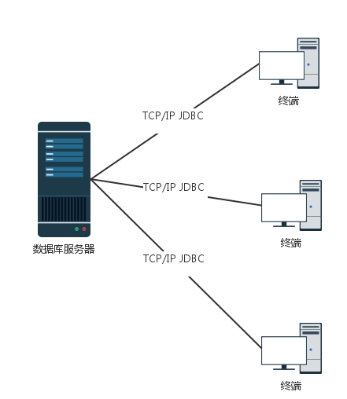
物理架构图

网络环节
“龙驰影院票务管理系统”的网路拓扑结构图。该图主要有两个部分：一是中心机房，本公司各个影院的所有数据都由主机房集中处理（只有主机房的服务器装有数据库）；二是主机房与各个旗下影院的外部连接（由主机房的核心交换机分别与外部连接）。

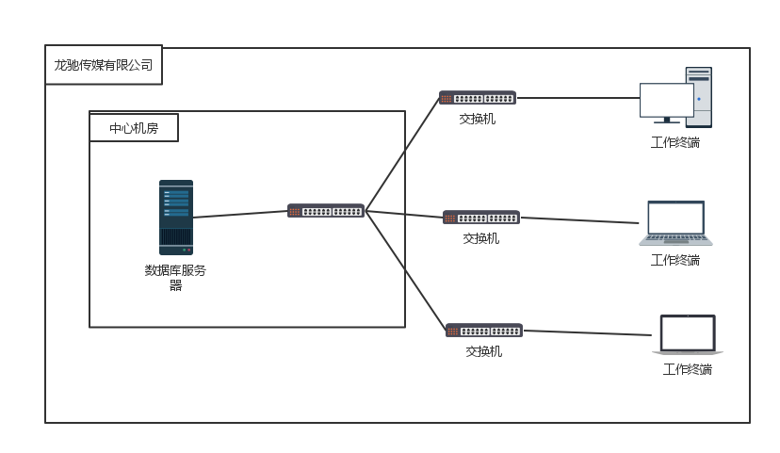
网络拓扑架构图

运行环境
1) 硬件配置
数据库服务器：
CPU ：Inter i3 以上
内存：1G 以上(建议2G)
硬盘：20G
光驱：普通
打印机：普通喷墨打印机（可选）
网卡：100M
终端：
CPU ：Inter i3 以上
内存：512M 以上
硬盘：10G
显示器：屏幕分辨率：800*600 以上(推荐1026*768)
打印机：普通喷墨打印机（单张打印），专业票务打印机（连打）
网卡：100M
网络设备：100M 集线器或交换机
2) 软件配置
服务器：
操作系统：WINDOWS XP/WIN7/WIN8/WIN8.1
数据库：SQL SERVER 2005
终端：WINDOWS XP/WIN7/WIN8/WIN8.1/WIN10

功能需求

参与者定义
参与者（Actor）指与系统产生交互的外部用户或者外部系统。系统参与者

系统参与者一览
名称 | 类别(主要/次要) | 说明
系统管理员 | 主要 | 管理参与者账号分配和数据安全
运营经理 | 主要 | 日常管理及工作安排，对突发情况进行处理
售票员 | 主要 | 回答观众询问，完成售票，做好销售日报表结算
常务员 | 主要 | 进行场务管理，进行验票，协助经理处理突发情况
财务经理 | 主要 | 审核每日报表结算，对剧院的财务进行整体把握
会计 | 主要 | 进行日常开销收入处理
观众 | 次要 | 在售票员的帮助下完成买票

其中，
- 主要参与者：从系统获取信息的用户，是执行系统主要功能的参与者。
- 次要参与者：仅仅给用例提供某种服务。

功能构成
剧院票务管理系统软件的系统用例图如图 6 所示。该图表示了剧 院票务管理系统的总体功能。其中包含了三个子功能系统。第一部分是运营管理 模块，主要完成运营部分业务；第二部分是系统管理模块；第三部分是财务管理 模块，主要负责完成剧院财务的 管理
用文字简述描述XXXX软件的总体功能（指第一层软件功能，更详细的子功能在各功能单元介绍，在此不用描述），然后以用例图形式描述软件功能组成，并以表格形式汇总各功能说明。
对于中小规模系统，可以直接给出完整系统用例图，并给出用例一览表。对于复杂系统，可采用UML包的机制分层描述。这里仅给出第一层的用例图，在后面各章节中在具体给出对应的用例图和用例一览表。
龙驰影院票务管理系统软件的功能构成如下图所示，

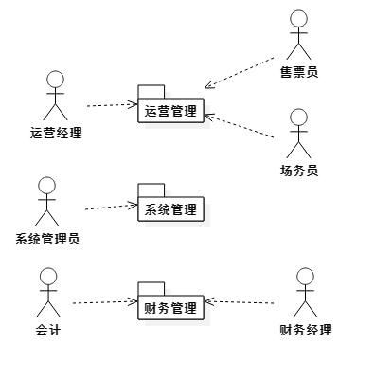
龙驰影院票务管理系统软件用例图
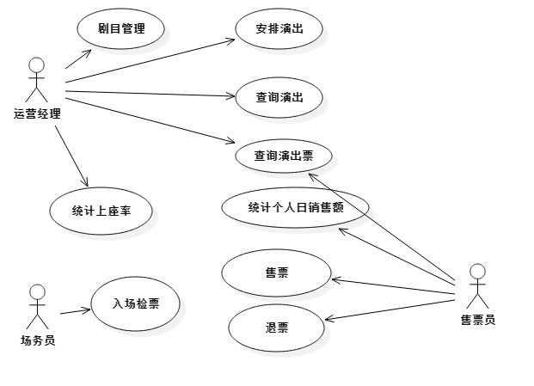
运营管理子用例图

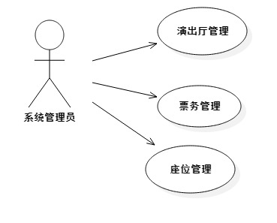
系统管理用例图

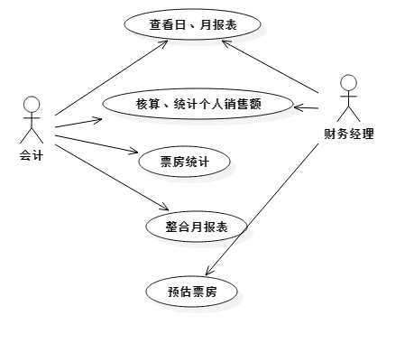
财务管理子用例图

系统用例一览
序号 | 用例名称 | 用例标识符 | 需求描述（功能说明）
1 | 剧目管理 | CTMS_UI_0_01 | 添加引进剧目，下架剧目，修改剧目信息
2 | 演出厅管理 | CTMS_UI_0_02 | 安排剧目演出时间，地点（哪个演出厅）
3 | 座位管理 | CTMS_UI_0_03 | 修改座位信息（已售、未售、已选、正维修）
4 | 统计上座率 | CTMS_UI_0_04 | 统计每场演出上座率
5 | 查询演出 | CTMS_UI_0_05 | 查看上映的影片
6 | 查看演出票 | CTMS_UI_0_06 | 查看上映剧目的票价和数量等信息
7 | 统计个人日销售额 | CTMS_UI_0_07 | 售票员统计个人日销售额
8 | 售票 | CTMS_UI_0_08 | 处理售票业务
9 | 入场检票 | CTMS_UI_0_09 | 负责入场验票检票
10 | 票务管理 | CTMS_UI_0_10 | 管理票务（管理出票、无效票等）
11 | 统计影院月销售额 | CTMS_UI_0_11 | 核算个人日销售额、统计月销售额
12 | 票房统计 | CTMS_UI_0_12 | 统计影片票房、预估影片票房上升空间
13 | 统计排片率 | CTMS_UI_0_13 | 统计个影片的排场率
14 | 退票 | CTMS_UI_0_13 | 办理退票业务

剧目管理[CTMS_UI_0_01]
- 用例标示符: CTMS_UI_0_01
- 范围：系统用例
- 级别：用户目标级别
- 主要角色：系统管理员
- 涉众：系统管理员
- 前置条件：系统管理员经过确认已经登录系统
- 后置条件：更新系统影片信息
- 主成功场景：
    - 系统管理员根据运营部门提供的影片，成功上架，在查看剧目信息窗口可看到相关信息。
    - 下架影片成功。
    - 修改影片信息成功。

演出厅管理[CTMS_UI_0_02]
- 用例标示符: CTMS_UI_0_02
- 范围：系统用例
- 级别：用户目标级别
- 主要角色：系统管理员
- 涉众：系统管理员
- 前置条件：系统管理员经过确认已经登录系统
- 后置条件: 更新演出厅信息
- 主成功场景：
    - 根据上架的影片和财务经理给出的排片信息，管理演出厅

座位管理[CTMS_UI_0_03]
- 用例标示符: CTMS_UI_0_03
- 范围：系统用例
- 级别：用户目标级别
- 主要角色：系统管理员
- 涉众：系统管理员
- 前置条件：系统管理员经过确认已经登录系统
- 后置条件：对损坏的座位进行系统后台管理
- 主成功场景：
    - 观众不会购买到损坏的座位

售票[CTMS_UC_00_08]
- 用例标示符：TTMS_UC_01_07
- 用例名称：售票
- 范围：系统用例，业务用例
- 级别：用户目标级别，子功能级别（可被许多用例重复使用的）
- 主要角色：售票员
- 涉众：售票员，观众
- 前置条件：售票员经过确认已经登录系统。
- 后置条件：存储售票信息，更新剧目播放厅座位信息，更新账务信息。记
- 录提成。生成票据。
- 主成功场景：
1. 顾客向售票员提供剧目名称，和场次要求（时间）；
2. 售票员查询用户提供的剧目所在演出厅票务和位置信息；
3. 系统显示剧目信息和演出厅信息；
4. 顾客查看票价和演出厅所剩位置信息，并提供自己想要的位置；
5. 售票员选择位置，并确认；
6. 系统显示座位信息和交易金额；
7. 用户选择支付方式，并支付；
8. 系统更新演出厅信息， 生成交易票据并将交易信息发送到外部的账务系
统；
9. 系统打印票据；
10. 顾客携带票据离开。
- 扩展（或替代流程）
*a. 经理在任意时刻要求进行超控操作：
1. 系统进入经理授权模式；
2. 经理执行某以经理模式的操作；
3. 系统回复到收银员授权模式。
*b. 系统在任意时刻失败：
为了支持回复和更正账务处理， 要保证所有交易的敏感状态和事件都能从场景的任一步中完全恢复。
1. 收银员重启系统，登录，请求恢复上次状态；
2. 系统重建上次状态；
3a：系统显示用顾客要求观看剧目的票已经销售告罄；
1. 顾客选择观看其他剧目。重复主成功场景步骤。
1a. 顾客选择离开。
- 特殊需求：非功能性需求，质量属性或约束
1. 提供给顾客查看座位信息的显示屏。
2. 提供多国语言支持。
3. 支持多种支付方式
- 技术和数据变元表：用户对如何实现系统的要求
1. 经理超控需要在键盘输入授权码。
2. 顾客使用信用卡支付，信用卡账户信息可以用读卡器或者键盘输入。

查询演出[CTMS_UI_0_06]
- 用例标示符：CTMS_UI_0_06
- 用例名称：查询演出
- 范围：业务用例
- 级别：用户目标级别
- 主要角色：售票员、观众
- 涉众：售票员、观众、运营经理
- 前置条件：售票员经过确认已经登录系统
- 后置条件：了解到目前正上映的剧目信息
- 主成功场景：了解到目前正上映的剧目信息
- 技术和数据变元表：用户对如何实现系统的要求

统计个人日销售额[CTMS_UI_0_07]
- 用例标示符：CTMS_UI_0_07
- 用例名称：统计个人日销售额
- 范围：业务用例
- 级别：用户目标级别
- 主要角色：售票员
- 涉众：售票员
- 前置条件：售票员经过确认已登录系统
- 后置条件：刷新个人日销售额，后台数据更新
- 主成功场景：会计可根据个人日销售额进行核算、统计，从而统计制作月报表上交财务经理核对。

非功能需求

界面与接口需求

界面需求
界面简洁，便于使用、理解，使用户的记忆负担最小化。有人性化、友好化的操作提示。
- 显示风格：图形界面；
- 显示方式：800*600；
- 输出格式：显示布局、打印格式。

外部接口
在此列举出所有的外部接口、接口标准、规范。
- 与其他系统的接口: 数据库
- 与系统特殊外设的接口: 写码机、条码扫描器、扫描仪。

性能需求

安全性需求
指保护软件的要素，以防止各种非法的访问、使用、修改、破坏或者泄密。个别领域的具体需求必须包括：
- 对终端机登录使用密码技术；
- 要求对特定的记录或历史数据集的保护方法；
- 对财务处理功能的访问权限的限定；
- 对业务数据的加密传输要求。

可靠性需求
通过系统修复、重启等路径保证系统在出现内部错误的情况下能正常运行。

适应性需求
用户对时光剧院票务管理系统的灵活性的要求有一下几个方面：
- 系统应能在目前主流的Windows操作系统版本上运行(如：win 7，win8.1， win10等)；
- 系统支持键盘操作、触控操作等输入方式；
- 支持与原有系统的兼容性。

设计约束
主要包括以下几个方面：
- 与其他应用间的接口。如：ATM、POS等，这些设施在选择需考虑与本软件系统的搭配，并定义其应用接口的规则，使其较易连接。
- 随机耗时功能。如：随机轧帐，执行时将对系统产生的性能影响等。
- 随机打印功能。如：随机打印报表，执行时无法保证帐表数据一致性等。
- 硬件、软件、运行环境和开发环境方面的条件和限制。
- 可利用的信息和资源。
- 系统投入使用的最晚时间。
- 另外其他一些对系统设计将带来的约束。

验收标准

功能验收
编号 | 验收项目 | 验收标准 | 是否合格
1 | 软件整体运行 | 稳定，无死机、程序中断性错误
2 | 软件产品数据流 | 计算正确、报表打印、数据查询正确
3 | 与其他软件产品数据接口 | 接口正确，与其他系统的连接正常
4 | 与用户给定需求一致性 | 与用户给定需求一致，完全实现给定需求规定的功能和性能

性能验收标准：

余量测试
在以上测试过程中随时检验系统负荷，系统负荷指标满足以下条件：
- 计算机的CPU负荷率：正常状态下/突发任务时
- LAN负荷率：正常状态下/突发任务时

性能验收（含基准测试）
编号 | 测试类别 | 验收项目 | 验收标准 | 是否合格
1 | 余量测试 | 计算机的CPU负荷率 | 正常状态下/突发任务时
2 | 余量测试 | LAN负荷率 | 正常状态下/突发任务时
3 | 易用性测试 | 产品打包集合程度 | 完整的安装盘
4 | 易用性测试 | 安装的自动化程度 | 自动安装
5 | 易用性测试 | 安装过程中的提示丰富程度 | 有提示
6 | 易用性测试 | 对操作者的要求 | 熟悉一种汉字输入法和相关系统业务
7 | 易用性测试 | 学习过程的难易程度 | 熟悉相关业务的人很容易掌握
8 | 易用性测试 | 界面层次与操作流程 | 符合业务处理流程
9 | 易用性测试 | 菜单方式与快捷方式 | 既有菜单方式，也有快捷方式
10 | 易用性测试 | 减少键盘输入措施 | 充分利用了代码输入方式
11 | 易用性测试 | 运行过程中的提示丰富程度 | 提示丰富、帮助功能完善
12 | 易用性测试 | 对维护者的要求 | 初步熟悉UNIX和Win 7或 Win 10即可
13 | 易用性测试 | 维护工具集合程度 | 集合在菜单里，方便使用
14 | 易用性测试 | 维护操作自动化程度 | 自动日结与备份
15 | 兼容性  及可扩充性测试 | 操作系统适应性 | 数据库与操作系统安装
16 | 兼容性  及可扩充性测试 | 中文平台适应性 | 适合中文之星、richwin、五笔等多种中文平台
17 | 兼容性  及可扩充性测试 | 外设支持 | 支持具有多种标准接口的外设

各类响应时间测试
验收项目(示例) 验收标准(示例) 说明
- 界面生成与更新速度： ＜1秒
- 查询速度：＜3秒
- 报表统计：＜5秒
- 打印速度：＜3秒
- 数据传输速度：＜ 0.3秒
- 批处理速度： ＜100秒

系统健壮性测试
(1) 网络及主机故障下:系统应能保证故障处理/恢复能力。
(2) 所有写数据库的操作，均采用事务处理，在主机网络故障、应用程序中断的情况下，保证数据的完整性、一致性。
(3) 双机切换测试：
- 稳定性测试：稳定运行1周以上，观测系统状态
- 主从机负载不均衡，测试对双机软件的影响
- 破坏性测试，测试双机接管情况、接管时间：
拔插串口线、拔插磁盘阵列柜电缆、拔插网线、拔插备用网线、两块网卡的网线全部拔掉、强行关主机、主机掉电测试、主从机强制转换

系统可靠性测试
(1) 系统可靠性和检错能力测试
(2) 异常情况处理能力
测试中断网络、关闭主机、双机切换、中断应用程序、停止数据库服务器等情况下，系统的容错处理能力。

安全保密功能的测试
(1) C2级安全标准
操作系统符合美国国防部C2安全标准。通过口令、用户权限等的设置，对主机系统进行安全保护，防止非法用户进入
(2) 安全可靠性结果
编号 | 测试项目 | 测试标准 | 是否合格
1 | 操作员权限测试 | 操作员权限、菜单权限控制到菜单最底层
2 | 数据存取属性控制 | 通过用户权限可方便控制
3 | 数据的互锁 | 有互锁功能
4 | 数据的备份与恢复 | 有相应的工具及功能模块，日终自动备份
5 | 数据加密措施 | 用户密码加密，数据不加密
6 | 作员重要数据操作日志跟踪与留痕功能 | 有日志，可方便查询
7 | 对操作员错误操作的屏蔽 | 可屏蔽并有提示
8 | 唯一性数据自动检查 | 自动检查
9 | 删除或覆盖数据时的提示 | 有提示
10 | 数据越界处理 | 处理规范
11 | 通讯故障处理 | 有提示，可自动监测、连接

产品提交
本项目最终向客户提交的产品包括：
a) 应用系统软件包，1CD；
b) 数据库初始数据，1CD；
c) 应用系统源代码及开发过程文档电子版，1CD；
d) 应用系统的“需求规格说明书”、“软件设计说明书”、“软件测试报告”、“软件用户手册”、“软件管理维护手册”纸质版。

签字
本《软件需求规格说明》建立在双方对需求的共同理解基础之上，我同意后续的开发工作根据该《软件需求规格说明》开展。如果需求发生变化，我们将按照“变更控制规程”执行。我明白需求的变更将导致双方重新协商成本、资源和进度等。

甲方（签章） |  |  | 乙方（签章）
单位名称： | XXXXXX公司 |  | 单位名称： | XXXX软件有限公司
负 责 人： |  |  | 负 责 人：
签署日期： |  |  | 签署日期：

